

Software Architektur
Software zur Verwaltung von Laufdaten

Milos Babic & Tim Schmiedl

Übungsblatt Nr. 1

3. April 2013
Gliederung
1. Aufgabe 1.2 – Use Case, Komponenten und Sequenzen 3
1.1 Use Case-Diagramme 3
1.2 Komponentendiagramm 6
1.3 Sequenzdiagramm 7

Verzeichnis der Abbildungen
Abb. 1: Use Case - Läufer 3
Abb. 2: Use Case - Administrator 4
Abb. 3: Use Case – Schnittstellen 5
Abb. 4: Komponentendiagramm 6
Abb. 5: Sequenzdiagramm – Datenimport 7
Abb. 6: Sequenzdiagramm – Generierung der Gesamtstatistik 8
Abb. 7: Sequenzdiagramm – Läufer anmelden 8

Aufgabe 1.2 – Use Case, Komponenten und Sequenzen

Use Case-Diagramme
Für eine bessere Übersicht wurden das Use Case-Diagramm in drei separate Diagramme gespalten, welche jeweils um einen zentralen Akteuer angeordnet sind. Dies sind einmal der Läufer bzw. Teilnehmer, ein Administrator oder Systemverwalter sowie die vorhanden Schnittstellen.

- Use Case - Läufer
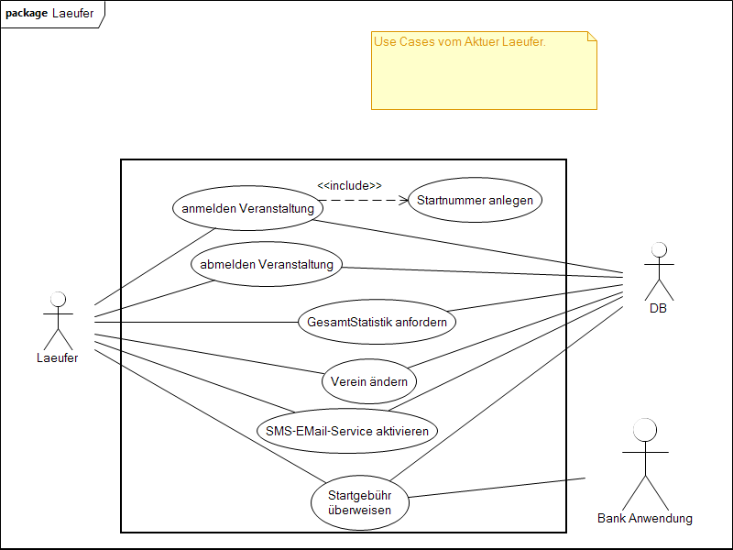

- Use Case - Administrator
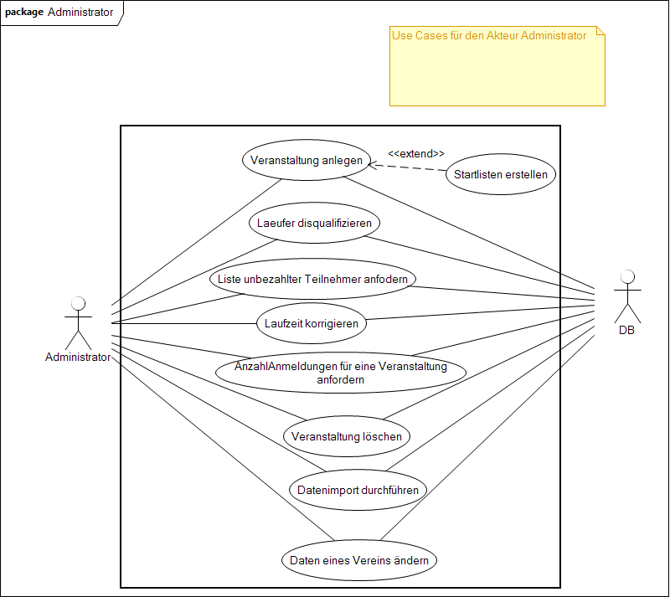

- Use Case – Schnittstellen
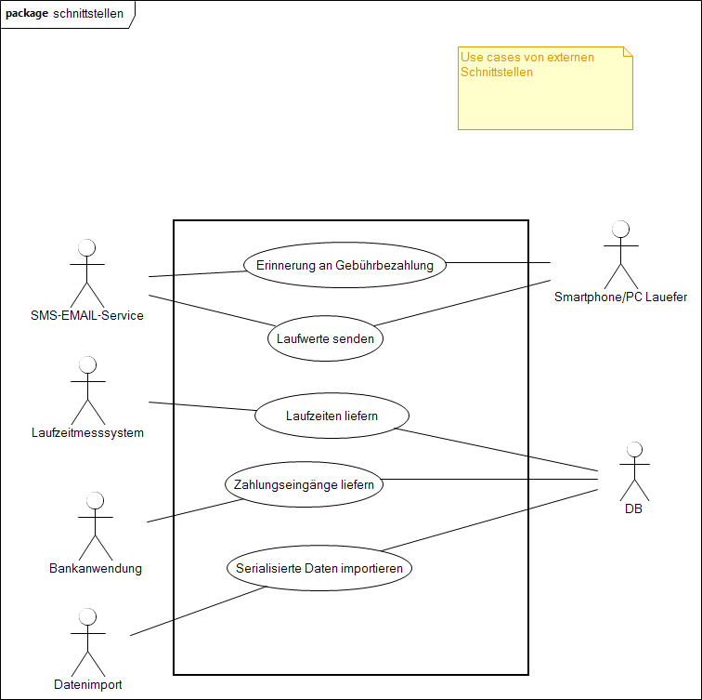

Komponentendiagramm
- Komponentendiagramm
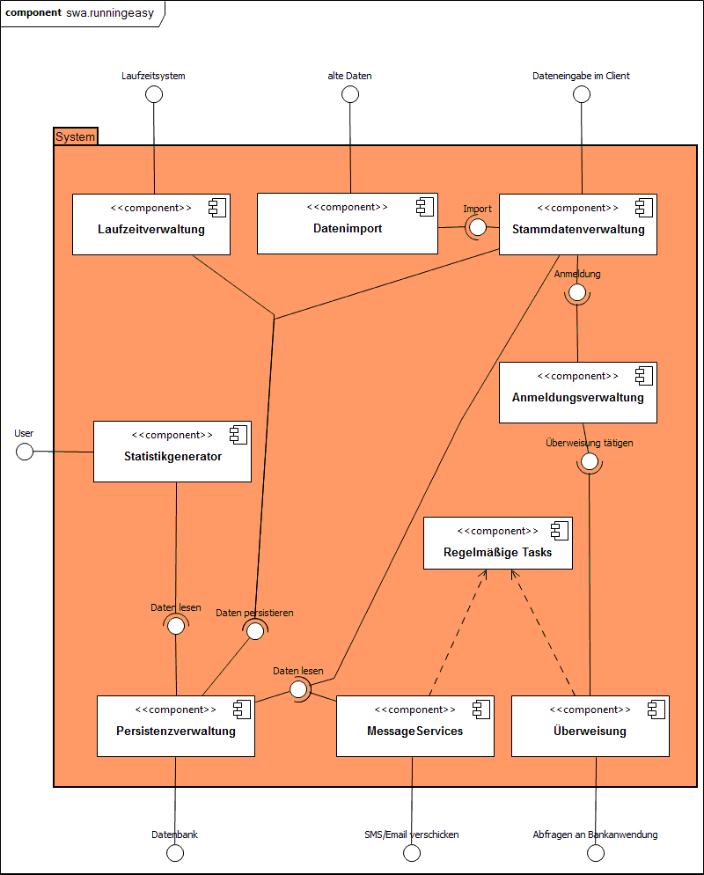
Im obigen Diagramm sind die wichtigsten Komponenten mitsamt ihren Schnittstellen und Verbindungen angezeigt.
Besondere Erklärung bedarf evtl. die Komponente „Regelmäßige Tasks“, diese ist hier als abstrakte „Oberkomponente“ von „MessageServices“ und „Überweisung“ dargestellt. Nach unserem Lösungsansatz war dies notwendig, da diese Teile der Anwendung nicht direkt durch Benutzereingabe sondern in irgendeiner Form zeitgesteuert getriggert werden müssen.
Beispielsweise muss die Komponente MessageService automatisch nach Ablauf bestimmter Zeiten Mitteilungen an Außenstehende Systeme verschicken, ohne dass es einen Input eines menschlichen Akteurs bedarf.
Dies unterscheidet diese Teile der Anwendung vom Restsystem und ist daher so modelliert.

Sequenzdiagramm
In den folgenden drei Diagrammen sind drei beispielshafte Verhaltensweisen des Systems modelliert. Diese entsprechen jeweils einem der in den ersten Diagrammen dargestellten Use Cases. Da der genaue Ablauf noch nicht ganz sicher war sind die Diagramme recht grob modelliert.

- Sequenzdiagramm – Datenimport
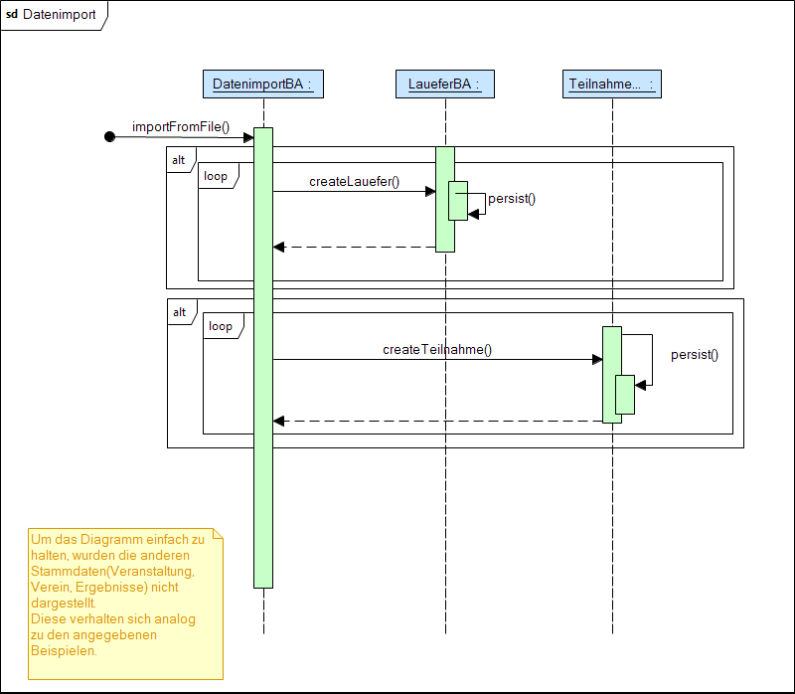
- Sequenzdiagramm – Generierung der Gesamtstatistik
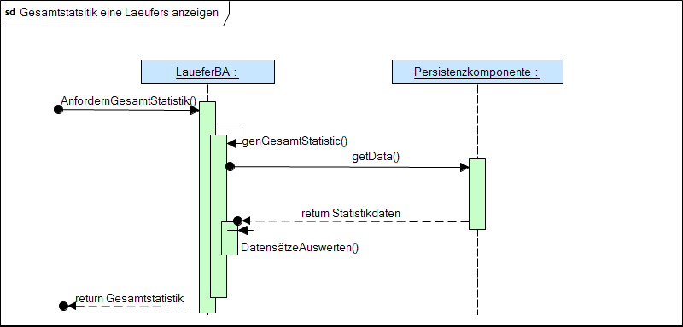
- Sequenzdiagramm – Läufer anmelden
